Detección precisa con el sensor láser de medida HG-F de Panasonic Industry
Hasta 3 metros de rango de detección, una carcasa de aluminio resistente y una configuración sencilla son solo algunas de las características del nuevo sensor laser de medida HG-F
Munich, MARCH 2023
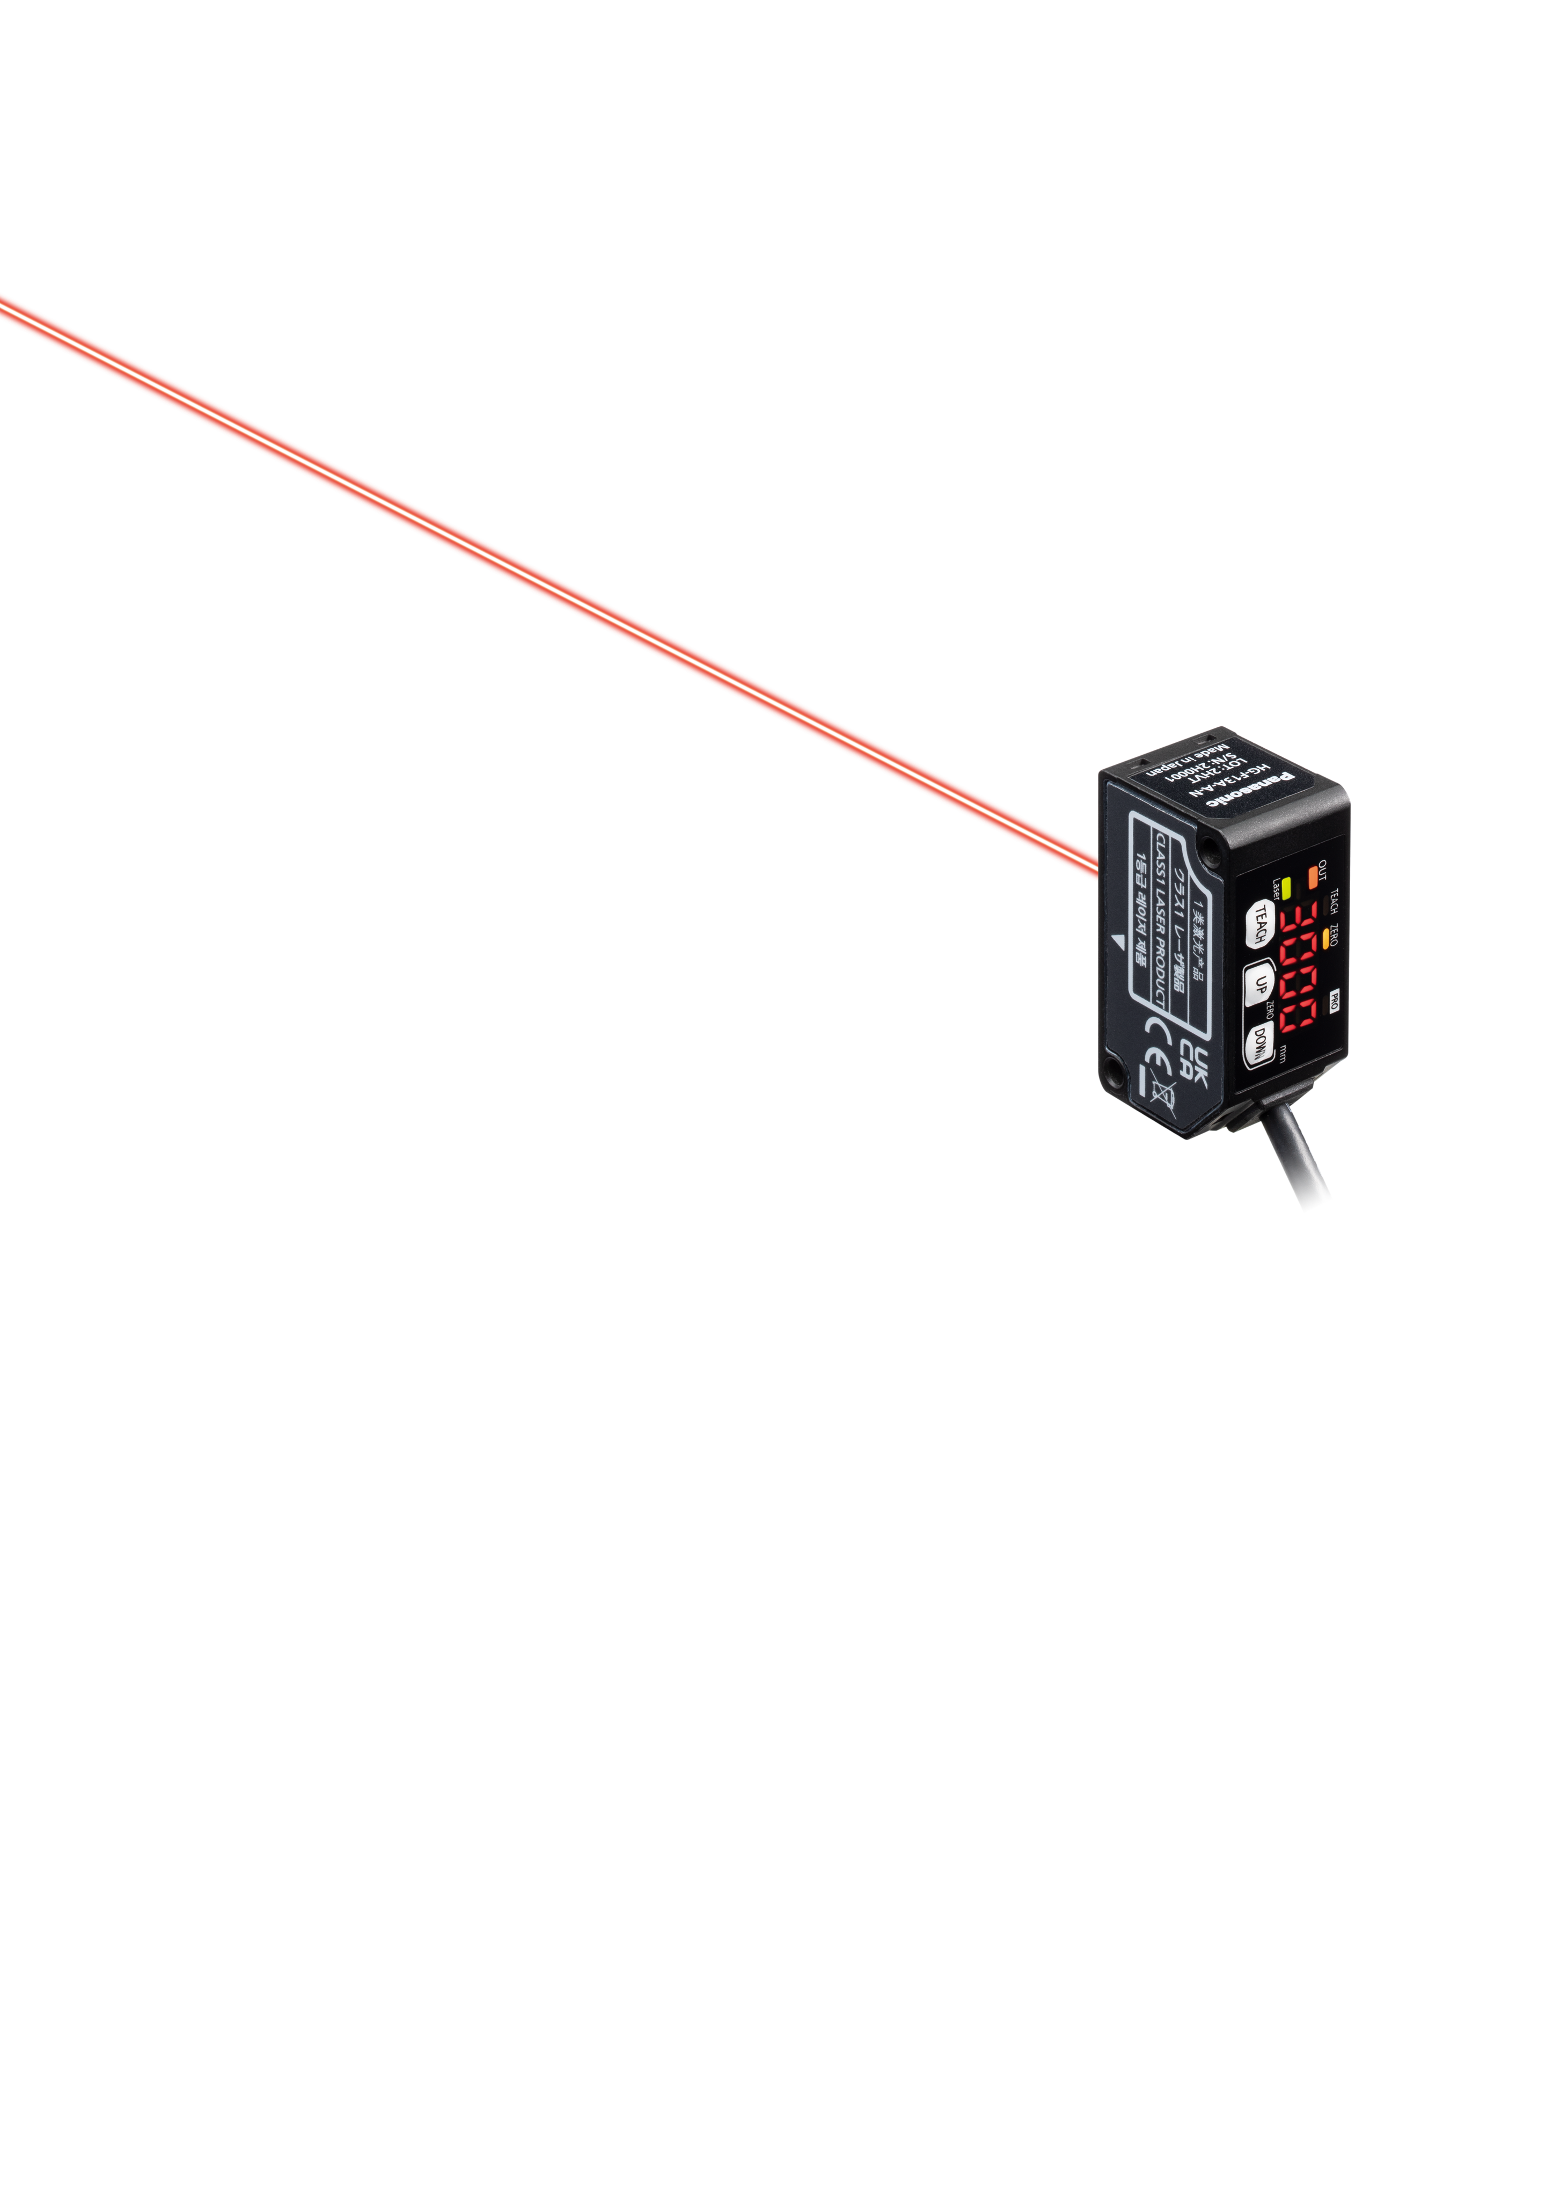
Panasonic Industry presenta el nuevo sensor láser de medida HG-F, que puede detectar de forma fiable a distancias de hasta 3 m utilizando la tecnología ToF (Time of Flight). Esto significa que el sensor también se puede instalar a cierta distancia del objeto a medir para que los empleados o el radio de movimiento de los cobots o brazos robóticos puedan operar libremente.

El largo alcance del HG-F también garantiza la libertad de diseño: la instalación a distancia también permite la medición de piezas de trabajo grandes o productos de diferentes alturas en una línea. Como sensor láser, el HG-F utiliza tecnología ToF y pertenece a la clase de láser 1. La ventaja de esta clase de láser es, por un lado, que no se necesitan dispositivos de protección especiales. Por otro lado, el rayo láser visible permite reconocer la posición de medición a primera vista, lo que es útil al configurar el sensor. Además, el HG-F tiene un modo de instalación especial que facilita especialmente la puesta en marcha al amplificar la intensidad de la luz.

Otra ventaja de la medición con láser es el hecho de que el rayo láser tiene un paso estrecho hacia la pieza de trabajo. Esto hace que el HG-F sea ideal para aplicaciones en las que hay poco espacio disponible para la medición óptica.

Solución de detección compacta y robusta
El HG-F fue diseñado en una caja de aluminio fundido a presión compacta, liviana y de alta resistencia, que solo mide 20 x 44 x 25 mm. Por lo tanto, es adecuado para operar en entornos exigentes con espacio limitado. Y debido al hecho de que el punto del haz es más pequeño en comparación con los sensores de medida de rango ajustable convencionales, el sensor HG-F se puede instalar para la detección a través de un espacio estrecho en la máquina.

Otra característica para facilitar el proceso de instalación es la pantalla digital del sensor. Junto con los tres botones, la distancia de medición deseada se puede configurar numéricamente en el sensor, y la pantalla proporciona información inmediata de la holgura deseada.

Para obtener más información sobre el sensor HG-F1, visite:
Sensores de medida | Panasonic Industry Europe GmbH

Acerca de Panasonic Industry Europe GmbH
Panasonic Industry Europe GmbH forma parte de la empresa global Panasonic Industry, una de las cinco principales empresas operativas dentro de Panasonic Holding. Panasonic Industry Europe ofrece productos y servicios para clientes industriales de toda Europa.
Panasonic Industry Europe como “Your Committed Enabler” se compromete a permitir que los clientes logren sus objetivos en una amplia gama de sectores industriales, como: movilidad, infraestructura, automatización, medicina, electrodomésticos, vida inteligente y seguridad. Con el conocimiento de las tecnologías de dispositivos y soluciones, cultivado a través de una mentalidad global y más de un siglo de tradición, Panasonic Industry colabora estrechamente con los clientes para crear un futuro sostenible.
La amplia y diversa cartera de productos de Panasonic Industry Europe abarca sectores clave como componentes electrónicos, incluidos componentes electromecánicos y pasivos, baterías y otros productos de gestión de la energía, sensores y módulos de conectividad inalámbrica, materiales de gestión térmica y soluciones customizadas, así como dispositivos y soluciones de automatización.
Panasonic Industry tiene oficinas comerciales ubicadas en Austria, Benelux, República Checa, Francia, Alemania, Hungría, Irlanda, Italia, Polonia, España, Suecia, Suiza y el Reino Unido.

Para conocer más sobre Panasonic Industry Europe, visite: http://industry.panasonic.eu/es

Acerca del Grupo Panasonic
El Grupo Panasonic, líder mundial en el desarrollo de tecnologías y soluciones innovadoras para una gran variedad de aplicaciones en las áreas de productos electrónicos de consumo, vivienda, vehículos, industria, comunicaciones y energía en todo el mundo, migró el 1 de abril del 2022 hacia un sistema en el que Panasonic Holdings Corporation actúa de holding, con ocho compañías bajo su paraguas. Fundado en 1918, el grupo está comprometido a mejorar el bienestar de las personas y la sociedad, y opera en base a principios fundacionales que se aplican con el fin de generar nuevo valor y ofrecer soluciones sustentables para el mundo de hoy. El grupo reportó un total de ventas netas consolidadas de 6,7 billones de yenes para el año finalizado el 31 de marzo del 2021. Dedicado a mejorar el bienestar de las personas, el Grupo Panasonic está unido con el fin de ofrecer productos y servicios de calidad superior que ayuden a Vivir al máximo (Live Your Best).

Para conocer más sobre el Grupo Panasonic, visite:
https://holdings.panasonic/global/

